Tuan 26.docx
TUẦN 26
TỰ NHIÊN VÀ XÃ HỘI
CHỦ ĐỀ 5: CON NGƯỜI VÀ SỨC KHỎE
Bài 22: CƠ QUAN THẦN KINH (T1)
I. YÊU CẦU CẦN ĐẠT:
1. Năng lực đặc thù: Sau khi học, học sinh sẽ:
- Chỉ và nói được tên các bộ phận chính của các cơ quan thần kinh trên sơ đồ, tranh ảnh.
- Nêu được chức năng của não.
2. Năng lực chung.
- Năng lực tự chủ, tự học: Có biểu hiện chú ý học tập, tự giác tìm hiểu bài để hoàn thành tốt nội dung tiết học.
- Năng lực giải quyết vấn đề và sáng tạo: Có biểu hiện tích cực, sáng tạo trong các hoạt động học tập, trò chơi, vận dụng.
- Năng lực giao tiếp và hợp tác: Có biểu hiện tích cực, sôi nổi và nhiệt tình trong hoạt động nhóm. Có khả năng trình bày, thuyết trình… trong các hoạt động học tập.
3. Phẩm chất.
- Phẩm chất nhân ái: Có biểu hiện yêu quý những người trong gia đình, họ hàng, biết nhớ về những ngày lễ trọng đại của gia đình.
- Phẩm chất chăm chỉ: Có tinh thần chăm chỉ học tập, luôn tự giác tìm hiểu bài.
- Phẩm chất trách nhiệm: Giữ trật tự, biết lắng nghe, học tập nghiêm túc. Có trách nhiệm với tập thể khi tham gia hoạt động nhóm.
II. ĐỒ DÙNG DẠY HỌC
- Kế hoạch bài dạy, bài giảng Power point.
- SGK và các thiết bị, học liệu phụ vụ cho tiết dạy.
III. HOẠT ĐỘNG DẠY HỌC
Hoạt động của giáo viên | Hoạt động của học sinh
1. Khởi động:
- Mục tiêu:
+ Tạo không khí vui vẻ, khấn khởi trước giờ học.
+ Kiểm tra kiến thức đã học của học sinh ở bài trước.
- Cách tiến hành:
- GV tổ chức trò chơi: “Ai nhanh, ai đúng” + Kể tên các chất có hại cho cơ quan tuần hoàn?  + Kể tên các hoạt động có lợi cho cơ quan tuần hoàn?  - GV Nhận xét, tuyên dương.  -GV gọi HS đọc yêu cầu của hoạt động khởi động.  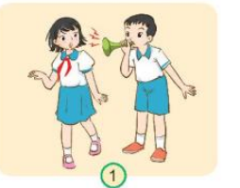  + Khi nghe tiếng nói to hoặc tiếng còi gần tai em có phản ứng gì?  - GV dẫn dắt vào bài mới: Cơ thể giật mình khi nghe tiếng động bất ngờ là do cơ quan thần kinh điều khiển... | - HS tham gia trò chơi  - HS thi trả lời:  -Lắng nghe.  -Đọc và quan sát tranh.  -Trả lời.  -Lắng nghe.
2. Khám phá:
- Mục tiêu:
+ Chỉ và nói được tên các bộ phận chính của các cơ quan thần kinh trên sơ đồ, tranh ảnh.
- Cách tiến hành:
Hoạt động 1. Chỉ và nói tên các bộ phận của cơ quan thần kinh trên hình . (Làm việc nhóm 4)  - GV yêu cầu HS quan sát hình và thảo luận nhóm, trả lời câu hỏi. Sau đó mời học sinh suy nghĩ và trình bày.  + Chỉ và nói tên các bộ phận trên hình vẽ?  + Cơ quan thần kinh gồm những bộ phận nào?  + Não và tủy sống nằm ở đâu trong cơ thể? Hãy xác định vị trí của chúng trên cơ thể các em hoặc các bạn?  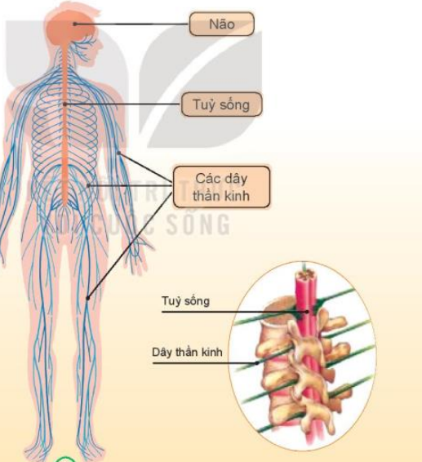  - GV mời các HS khác nhận xét.  - GV nhận xét chung, tuyên dương.  -GV chốt nội dung: Não nằm trong hộp sọ, tủy sống nằm trong cột sống. Não và tủy sống nối liền với nhau. Từ não và tủy sống có các dây thần kinh tỏa đi khắp cơ thể. Từ các cơ quan bên trong( tuần hoàn, hô hấp, bài tiết,..) và các cơ quan bên ngoài( mắt, mũi, tai, lưỡi, da,..) của cơ thể lại có các dây thần kinh đi về tủy sống và não. | - Học sinh quan sát tranh, thảo luận nhóm 4 suy nghĩ và trình bày.  -HS chỉ và nói tên.  -HS nêu.  -HS nêu và chỉ.  - HS nhận xét ý kiến của bạn.  - Học sinh lắng nghe.  - Học sinh lắng nghe.
3. Luyện tập:
- Mục tiêu:
+ Nêu được chức năng của não.
- Cách tiến hành:
Hoạt động 2. Quan sát và nêu chức năng của cơ quan thần kinh. (làm việc nhóm 2)  - GV yêu cầu học sinh quan hình 3 và đọc thông tin.  - Yêu cầu thảo luận cặp đôi.  + Não có điều khiển suy nghĩ.  + Não điều khiển cách ứng xử.  +Não điều khiển cảm xúc.  +Não tiếp nhận thông tin và điều khiển mọi hoạt động của cơ thể.  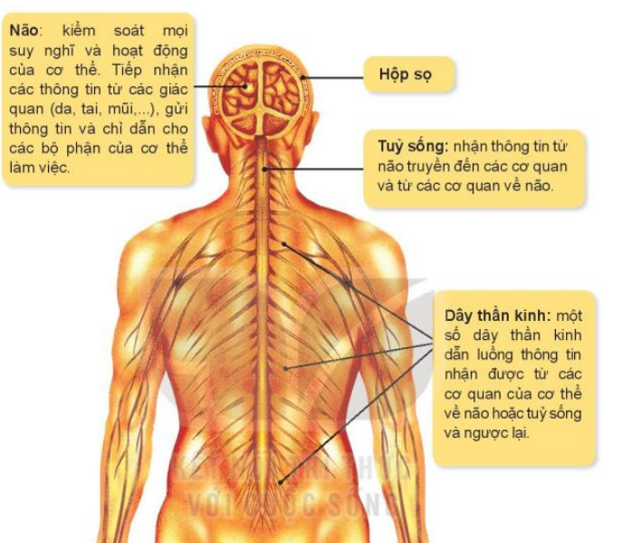  -GV mời đại diện nhóm trình bày.  - GV mời các nhóm khác nhận xét.  - GV nhận xét chung, tuyên dương và bổ sung. | - Học sinh quan sát hình và đọc thông tin.  -Thảo luận cặp đôi khai thác hình và nói ý nghĩa của các hình, suy ra vai trò của não.  - Đại diện các nhóm trình bày:  - Đại diện các nhóm nhận xét.  - Lắng nghe rút kinh nghiệm.
4. Vận dụng:
- Mục tiêu:
+ Củng cố những kiến thức đã học trong tiết học để học sinh khắc sâu nội dung.
+ Vận dụng kiến thức đã học vào thực tiễn.
+ Tạo không khí vui vẻ, hào hứng, lưu luyến sau khi học sinh bài học.
- Cách tiến hành:
- GV học sinh đọc mục em cần biết  + Khi gặp một tác động bất ngờ cơ thể ta có phản ứng hay không?  + Phản ứng của cơ thể khi bị tác động bất ngờ gọi là gì?  +Cái gì điều khiển phản xạ của con người  - GV mời học sinh khác nhận xét.  - GV nhận xét chung, tuyên dương  - Nhận xét bài học.  - Dặn dò về nhà. | - Học sinh đọc.  - Cơ thể ta sẽ phản ứng.  -Phản ứng của cơ thể gọi là phản xạ.  -Tủy sống điều khiển phản xạ của con người.  - Các học sinh khác nhận xét.  - Lắng nghe, rút kinh nghiệm.  - Học sinh lắng nghe.
IV. ĐIỀU CHỈNH SAU BÀI DẠY:
.......................................................................................................................................
.......................................................................................................................................
.......................................................................................................................................
----------------------------------------------------------------
TỰ NHIÊN VÀ XÃ HỘI
CHỦ ĐỀ 5: CON NGƯỜI VÀ SỨC KHỎE
Bài 22: CƠ QUAN THẦN KINH(T2)
I. YÊU CẦU CẦN ĐẠT:
1. Năng lực đặc thù: Sau khi học, học sinh sẽ:
- Nhận biết và trình bày được chức năng các bộ phận của các cơ quan thần kinh ở mức độ đơn giản qua hoạt động sống hàng ngày của bản thân (phát hiện phản ứng của cơ thể khi rụt tay lại khi sờ tay vào vật nóng, thya đổi cảm xúc, ...)
- Nêu được chức năng của não.
-Biết trao đổi chia sẻ kiến thức với bạn.
2. Năng lực chung.
- Năng lực tự chủ, tự học: Có biểu hiện chú ý học tập, tự giác tìm hiểu bài để hoàn thành tốt nội dung tiết học.
- Năng lực giải quyết vấn đề và sáng tạo: Có biểu hiện tích cực, sáng tạo trong các hoạt động học tập, trò chơi, vận dụng.
- Năng lực giao tiếp và hợp tác: Có biểu hiện tích cực, sôi nổi và nhiệt tình trong hoạt động nhóm. Có khả năng trình bày, thuyết trình… trong các hoạt động học tập.
3. Phẩm chất.
- Phẩm chất nhân ái: Có biểu hiện yêu quý những người trong gia đình, họ hàng, biết nhớ về những ngày lễ trọng đại của gia đình.
- Phẩm chất chăm chỉ: Có tinh thần chăm chỉ học tập, luôn tự giác tìm hiểu bài.
- Phẩm chất trách nhiệm: Giữ trật tự, biết lắng nghe, học tập nghiêm túc. Có trách nhiệm với tập thể khi tham gia hoạt động nhóm.
II. ĐỒ DÙNG DẠY HỌC
- Kế hoạch bài dạy, bài giảng Power point.
- SGK và các thiết bị, học liệu phụ vụ cho tiết dạy.
III. HOẠT ĐỘNG DẠY HỌC
Hoạt động của giáo viên | Hoạt động của học sinh
1. Khởi động:
- Mục tiêu:
+ Tạo không khí vui vẻ, khấn khởi trước giờ học.
+ Kiểm tra kiến thức đã học của học sinh ở bài trước.
- Cách tiến hành:
- GV tổ chức trò chơi: “Ai nhanh, ai đúng”  + Kể tên các bộ phận của cơ quan thần kinh?  + Não và tủy sống nằm ở đâu trong cơ thể?  - GV Nhận xét, tuyên dương.  - GV dẫn dắt vào bài mới. | - HS tham gia trò chơi  - HS thi trả lời:  -Lắng nghe.  -Lắng nghe.
2. Khám phá:
- Mục tiêu:
+ Nhận biết và trình bày được chức năng các bộ phận của các cơ quan thần kinh ở mức độ đơn giản qua hoạt động sống hàng ngày của bản thân (phát hiện phản ứng của cơ thể khi rụt tay lại khi sờ tay vào vật nóng, thay đổi cảm xúc, ...)
- Cách tiến hành:
Hoạt động 1. Chỉ và nói tên các bộ phận của cơ quan thần kinh trên hình . (Làm việc cá nhân)  - GV HD HS quan sát hình 4,5 và trả lời câu hỏi.  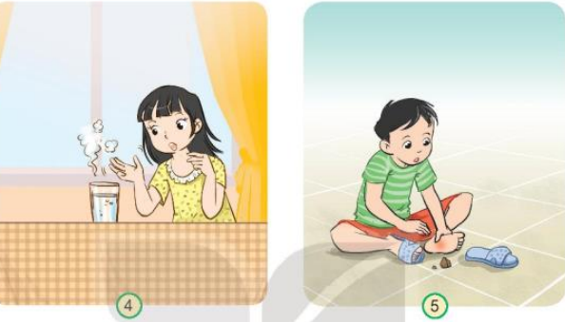  + Hình 4 vẽ gì? Khi chạm tay vào cốc nước nóng, bạn gái phản ứng như nào? Cơ quan nào giúp bạn ấy phản ứng như vậy?  + Hình 5 vẽ gì? Khi bị ngã bạn nam phản ứng như nào? Cơ quan nào giúp bạn ấy phản ứng?  - GV mời các HS khác nhận xét.  - GV nhận xét chung, tuyên dương.  -GV chốt nội dung, giáo dục học sinh cần có ý thức: không vứt đồ ăn, làm đổ nước ra sàn, để các vật nhọn, nguy hiểm vào đúng nơi quy định ... | - Học sinh quan sát hình, lắng nghe suy nghĩ và trả lời miệng.  -Bạn gái chạm tay vào cốc nước nóng, bạn ấy sẽ rụt tay lại. Do tủy sống điều khiển rụt tay lại.  -Bạn nam ngã, bạn cạm thấy bị đau. Do tủy sống điều khiển. Bạn sẽ khóc nếu đau, là do não điều khiển.  - HS nhận xét ý kiến của bạn.  - Học sinh lắng nghe.  - Học sinh lắng nghe.
3. Luyện tập:
- Mục tiêu:
+ Nhận biết và trình bày được chức năng các bộ phận của các cơ quan thần kinh.
+ Biết trao đổi chia sẻ kiến thức với bạn.
- Cách tiến hành:
Hoạt động 2. Sắp xếp các thẻ chữ thích hợp vào sơ đồ cơ quan thần kinh và nêu chức năng của chúng (làm việc nhóm 2)  - Yêu cầu thảo luận cặp đôi.  + Cơ quan nào đã điều khiển khi em viết bài, em thường phối hợp các hoạt động nghe, nhìn, viết cùng một lúc?  + Cơ quan thần kinh có chức năng như thế nào đối với phản ứng của cơ thể.  -GV mời đại diện nhóm trình bày.  - GV mời các nhóm khác nhận xét.  - GV nhận xét chung, tuyên dương và bổ sung.  -GV gải thích: Khi ta học bài và làm bài thì tai phải nghe, mắt phải nhìn, tay phải viết, ... Não tiếp nhận các thông tin từ mắt, tai, tay... và chỉ dẫn cho mắt nhìn, tai nghe, tay viết,... Như vậy cơ quan thần kinh không chỉ điều khiển mà còn phối hợp mọi hoạt động của cơ thể, giúp chúng ta học và ghi nhớ. | -Thảo luận cặp đôi.  - Đại diện các nhóm trình bày:  - Đại diện các nhóm nhận xét.  - Lắng nghe rút kinh nghiệm.  - Lắng nghe
4. Vận dụng:
- Mục tiêu:
+ Củng cố những kiến thức đã học trong tiết học để học sinh khắc sâu nội dung.
+ Vận dụng kiến thức đã học vào thực tiễn.
+ Tạo không khí vui vẻ, hào hứng, lưu luyến sau khi học sinh bài học.
- Cách tiến hành:
- GV chia nhóm và tổ chức trò chơi: “Tôi là bộ phận nào”  -Hướng dẫn HS chơi trong nhóm.  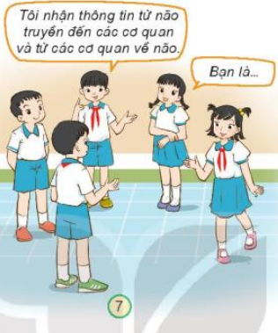  - GV mời một số nhóm lên thể hiện trước lớp.  - GV mời học sinh khác nhận xét.  - GV nhận xét chung, tuyên dương  * Tổng kết  - GV mời HS đọc thầm lời chốt ông mặt trời.  -GV chốt lại kiến thức trọng tâm của bài.  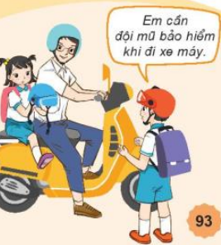  - Yêu cầu Hs quan sát tranh, trả lời câu hỏi:  Lời thoại trong tranh nhắc nhở em điều gì?  -GDHS cần phải bảo vệ và giữ an toàn cho cơ quan thần kinh.  -Yêu cầu HS về nhà chỉ và nói tên các bộ phận cơ quan thần kinh trên hình 3 trang 91 cho nhớ. | - Học sinh chia nhóm.  - Mỗi bạn đóng 1 vai nói về chức năng của từng bộ phận của cơ quan thần kinh, bạn khác trả lời bộ phận đó là gì ở trong nhóm.  - 1 -2 nhóm lên đóng vai.  - Các học sinh khác nhận xét.  - Lắng nghe, rút kinh nghiệm.  - Học sinh lắng nghe.  - HS đọc.  - Lắng nghe.  -Quan sát, nêu nội dung tranh.  - Trả lời câu hỏi.  - Lắng nghe.  -Lắng nghe và thực hiện
IV. ĐIỀU CHỈNH SAU BÀI DẠY:
.......................................................................................................................................
.......................................................................................................................................
.......................................................................................................................................

